Картотека задачек на смекалку
для детей 6 -7 лет
по развитию
пространственных представлений

Кто быстрее плавает в озере справа от дома, утенок или цыпленок?  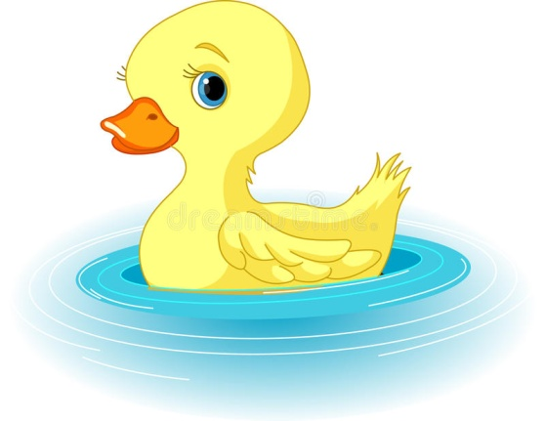 | Кто быстрее долетит слева до цветка бабочка или гусеница?  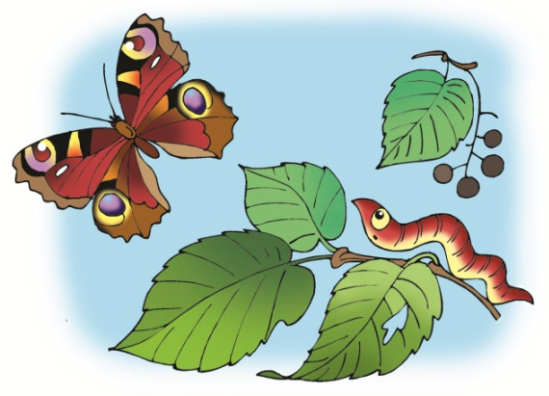
На правом берегу утята на левом- цыплята. Посередине островок. Кто быстрее доплывет до острова? | 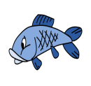  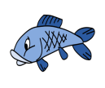  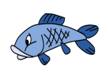  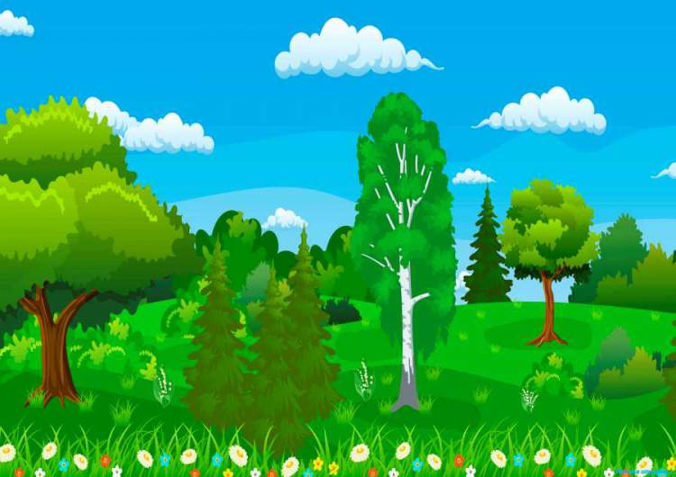  Сверху над лесом летели три рыбки. Две приземлились. Сколько улетело?
По морю плыл большой, красивый паровоз, впереди него еще один. На палубе было много людей. Всем было хорошо. Как звали капитана?  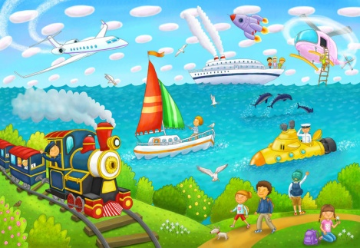 | Летели два крокодила. Один справа от солнца, другой слева от облака. Кто быстрее долетит?
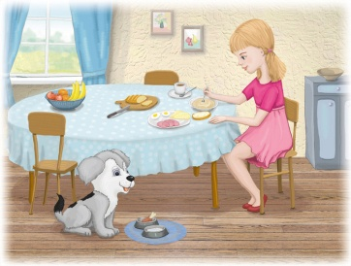  У мамы есть кот Пушок, он сидит около стула, дочка Даша, она сидит справой стороны стола, а собачка около стола Шарика. Сколько у мамы детей? | 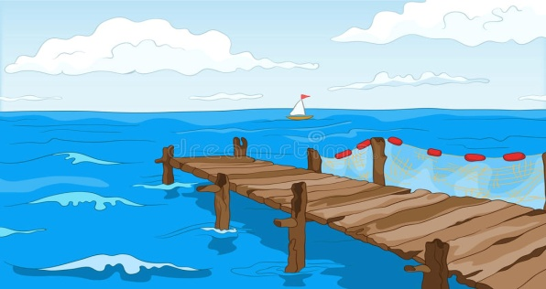  В море плавало 9 пароходов. 2 парохода пристали слева от пристани. Сколько пароходов в море?
Шли 7 братьев, каждый брата держит сестру правой рукой. Сколько шло человек? | 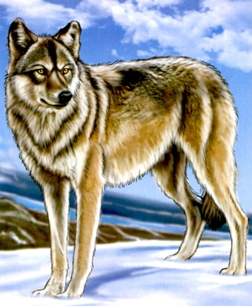  У животного 2 правые ноги, 2 левые ноги, 2 ноги спереди, 2 сзади. Сколько ног у животного?
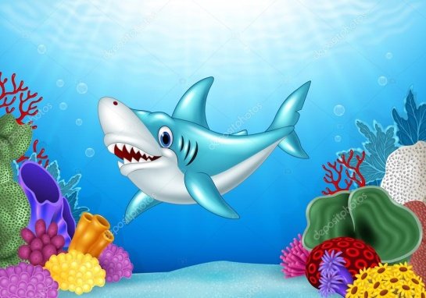  По морю плыли 9 акул. Сзади себя акулы увидели косяк рыб и нырнули и глубину. Сколько акул плавало в море? | В вазе — 3 тюльпана справа и 5 нарциссов слева. Сколько тюльпанов вазе?
Из дупла выглядывало 8 беличьих хвостов. Пять хвостом выглядывало справа, а 3три слева. Сколько бельчат сидело в дупле? | 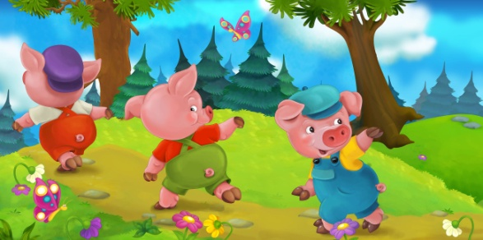  Шли 3 поросенка. Один — впереди двух, один — между двумя, а один — позади двух.  Как шли поросята?
На столе стояло три стакана с ягодами. Вова съел один стакан ягод и поставил его на стол между вазой с цветами и чайников. Сколько стаканов стоит на столе? | В комнате 4 угла. В правом верхнем углу сидела серая кошка, в левом нижнем углу рыжая кошка, в правом нижнем углу белая кошка, в левом верхнем углу чёрная кошка. Сколько кошек находилось в комнате?  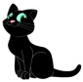  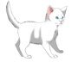  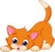
Рыжий и Зеленый клоуны выступали с мячом и шаром. Рыжий клоун выступал не с мячиком в левой руке, а зеленый клоун выступал не с шариком в правой. С какими предметами выступали Рыжий и Зеленый клоуны? | В трех тарелках лежат разные фрукты. Бананы лежат не в синей слева и не в жёлтой тарелке справа. Апельсины не в синей слева и не в розовой тарелке посередине. В какой тарелке лежат сливы? А бананы и апельсины?
Толя и Игорь рисовали. Один мальчик рисовал дом слева от березы, а другой - ветку с листьями впереди дома. Что рисовал Толя, если Игорь не рисовал дом? | Зина, Лиза и Маша вышивали. Одна девочка вышивала листочки справа, другая – птичек слева, третья – цветочки посередине. Кто что вышивал, если Лиза не вышивала листочки справа и птичек слева, а Зина не вышивала листочки справа и цветочки посередине? Что вышивала Маша?
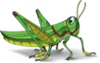  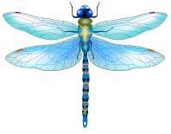  Стрекоза сидит не на цветке слева и не на листке справа. Кузнечик сидит не на грибке посередине и не на цветке слева. Божья коровка сидит не на листке справа и не на грибке посередине. Кто на чем сидит? | Что можно взять в правую руку, но нельзя взять в левую?
Слева от ведра стоит кадушка, а в кадушке той лягушка. Если б было 7 кадушек, сколько было бы лягушек? | Летела стая гусей. Один гусь впереди, два - сзади. Один гусь между двумя и три гуся рядом. Сколько гусей в стае?
Справа от берёзы в поле стоит дуб. На дубе три ветки, на каждой ветке по три яблока. Сколько всего яблок?  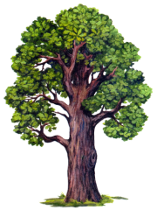 | 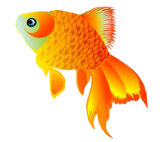  Три рыбки плавали в разных аквариумах. Красная рыбка плавала не в круглом справа и не в прямоугольном аквариуме слева. Золотая рыбка - не в квадратном посередине и не в круглом справа. В каком аквариуме плавала зеленая рыбка?
Под елкой цветок не растет, под березой не растет грибок. Что растет под елкой, а что под березой? | Две машины ехали по правой и по левой дорогам. Грузовая машина ехала не по левой дороге. По какой дороге ехала легковая машина? А грузовая?
Надя и Наташа рассматривали картинки. Одна девочка сидела справа за столом и рассматривала картинки в журнале, а другая девочка сидела слева за столом и рассматривала картинки в книжке. Где рассматривала картинки Надя, если Наташа не рассматривала картинки в журнале? | Жираф, крокодил и бегемот жили в разных домиках. Жираф жил не в красном слева и не в синем справа домике. Крокодил жил не в красном слева и не в оранжевом посередине домике. Догадайся, в каких домиках жили звери?

